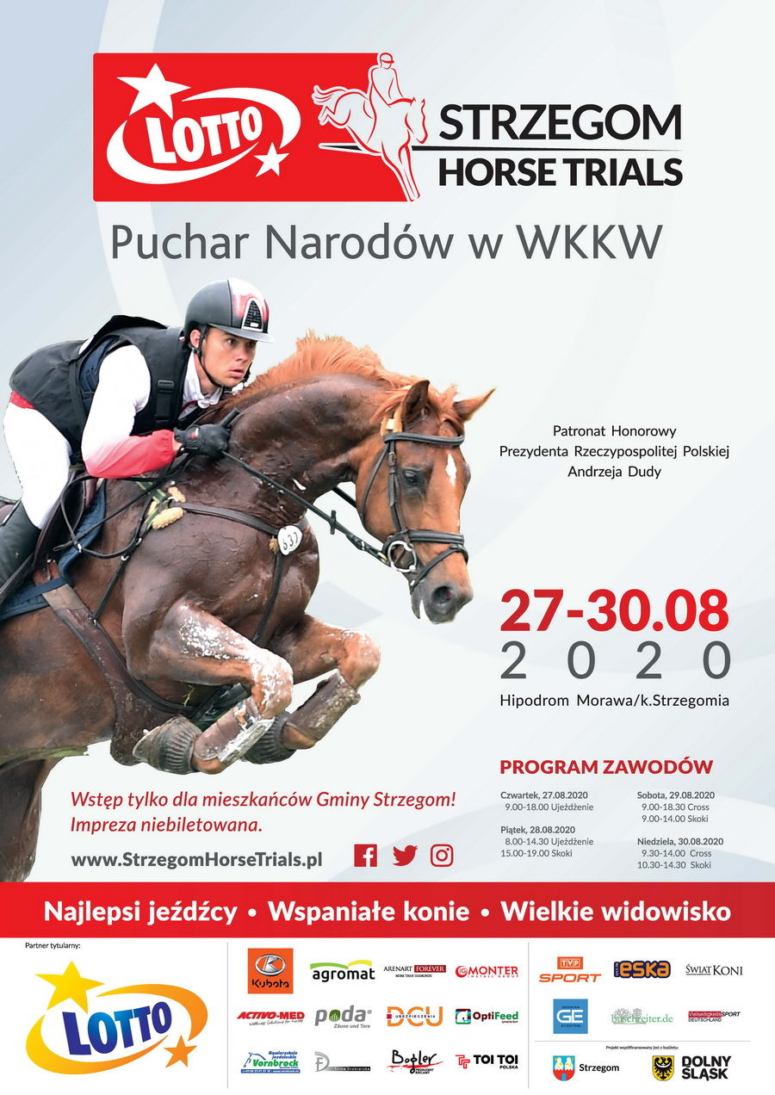

Współorganizatorzy
Projekt współfinansowany z budżetu:

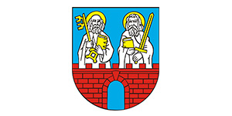Gmina Strzegom
www.strzegom.pl
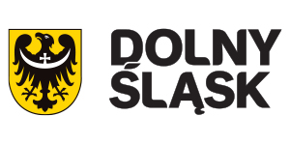
Urząd Marszałkowski Województa Dolnośląskiegp
www.umwd.pl

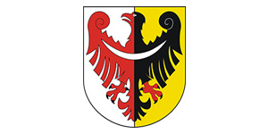
Starostwo Powiatowe w Świdnicy
www.powiat.swidnica.pl
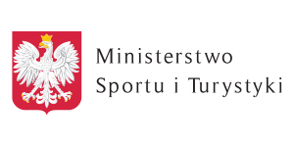
Ministerstwa Sportu i Turystyki
www.gov.pl
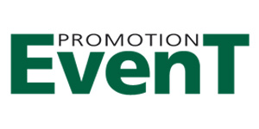
EVENT Promotion to wieloletnie doświadczenie w organizacji i kompleksowej obsłudze medialnej międzynarodowych, krajowych i regionalnych imprez jeździeckich oraz promocyjnych.
EVENT Promotion to prestiż, profesjonalizm i perfekcja.
www.eventpro.pl

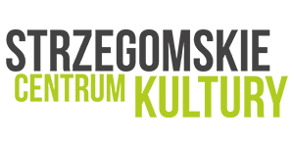 | 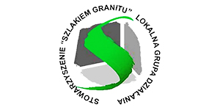
www.sck.strzegom.pl | www.lgd-szlakiemgranitu.pl

